Міністерство Освіти І НАУКИ України
Національний університет "Львівська політехніка"

Інститут КНІТ
Кафедра ПЗ

ЗВІТ
До лабораторної роботи № 10
З дисципліни: “Алгоритми та структури даних”
На тему: “Простий пошук у стрічці”

Лектор:
доц. каф. ПЗ
Коротєєва Т.О.

Виконав:
ст. гр. ПЗ-24
Керита М.М.

Прийня11в:
асист. каф. ПЗ
Цимбалюк Т.М.

« ____ » ________ 2018 р.
∑= _____ .

Львів – 2018

Тема роботи: Простий пошук у стрічці.
Мета роботи: Навчитися застосовувати алгоритм простого пошуку у стрічці при розв’язанні задач та перевірити його ефективність на різних наборах даних.

TЕОРЕТИЧНІ ВІДОМОСТІ
Алгори́тми по́шуку рядка́ (англ. string searching algorithms) — важливий клас рядкових алгоритмів, що намагаються знайти місце де один або декілька текстових рядків (зразків, англ. pattern) входять у довший рядок або текст.
Формальна постановка задачі пошуку рядка (англ. string-matching problem) така:
Нехай текст задано у вигляді масиву T[1..n] довжини n, а зразок — масиву P[1..m] довжини m≤n. Передбачається, що елементи масивів — символи із скінченного алфавіту Σ. Наприклад, алфавіт може мати вигляд Σ={0,1} чи Σ={a,b,…,z}.
Зразок P зустрічається у тексті T зі зсувом s (англ. occurs with shift s), якщо 0≤s≤n−m і T[s+1..s+m] = P[1..m] (іншими словами 1≤j≤m, T[s+j] = P[j]).
Якщо зразок P зустрічається у тексті T зі зсувом s, то величину s називають допустимим зсувом (англ. valid shift); інакше її називають недопустимим зсувом (англ. invalid shift)
Задача полягає в знаходженні всіх допустимих зсувів, з якими зразок P зустрічається у тексті T.
Алгоритм простого (прямого) пошуку у стрічці полягає в послідовній перевірці всіх елементів тексту T. При збігу T[i] з P[1] ми починаємо перевіряти інші символи P[1..m] з відповідними наступними символами T[i]. Якщо ми дойшли до P[m] і він збігся, то ми знайшли шуканий зразок у тексті. В противному випадку ідемо далі по тексту, виконуючи аналогічні дії. Цей алгоритм є найпростішим алгоритмом пошуку зразка в тексті. Його складність O(n * m). Хоча він не є аніскілечки оптимізованим, я вважаю, що цей алгоритм чудово підходить як перший вивчений на предметі алгоритм пошуку зразка в стрічці, адже його не лише просто зрозуміти, а й запрограмувати.

ЗАВДАННЯ
Використовуючи алгоритм простого пошуку складіть програму, що шукає задане значення. Програма повинна забезпечити автоматичну генерацію масиву, виведення його на екран та покрокове виведення алгоритму пошуку.
Варіант 3
Перевірити коректність xml-тексту щодо відкриваючих та закриваючих тегів. Наприклад:
<xml><test1>test</test1></xml> – коректний;
<xml><test1><test2>test</test1></xml> – некоректний;
<xml><test1><test2>test</test1></test2></xml> – некоректний
<xml><test1>test</test1></test2></xml> – некоректний
Вивести позиції некоректних тегів та їх тип (відкриваючий чи закриваючий) у випадку наявності. Якщо xml-текст коректний, вивести відповідне повідомлення.

ХІД ВИКОНАННЯ
Нехай задано масив S з n елементів та масив P з m елементів, m<=n. Необхідно знайти перше входження масиву P у масив S . Алгоритм зводиться до повтору порівнянь окремих елементів.
Алгоритм R
R1. Встановити і=1.. n-m, j=1..m.
R2. Якщо S[i] = P[j] , то зафіксувати перше співпадіння k=i, та перевірити співпадіння всього масиву P у масиві S. При першому неспівпадінні відмінити значення k та продовжити пошук.
R3. Кінець.

vector<size_t> LinearStringSearch::Find(const string& line,const string& desired,string& output)
{
output+="Search of all \"" +desired+"\" in string \""+line + "\"\n";
vector<size_t> result;
for(size_t i = 0; i < line.size() - desired.size()+1;++i)
{
string first,second;
for(size_t j = 0; j<desired.size();++j)
{
first+=desired[j];
second+=line[i+j];
}
output+= "Step " + to_string(i+1) + " Comparing \"" +first + "\" adn \"" + second+"\"\n";
if(first==second)
{
output+="They are equal. Adding index of \""+desired+"\"" + to_string(i+1)+"\n";
result.push_back(i);
}
}
return result;
}
Функція, яка провірє правильність розміщення тегів:
void MainWindow::on_pbStart_clicked()
{
string text = ui->pteInput10->toPlainText().toStdString();
string output = "Input xml:\n";
output +=text;
output += "\nFind all indexes ,of the end tags:\nNumber 1 ";
vector<size_t> allEnds = LinearStringSearch::Find(text,">",output);
auto sizeToStr = [](size_t element){
return to_string(element+1) + " ";
};
output+=ArrayToString(allEnds,sizeToStr);
vector<size_t> allBeginings = LinearStringSearch::Find(text,"<",output);
output += "\nFind all indexes ,of the begin tags:\nNumber 2 ";
output+=ArrayToString(allBeginings,sizeToStr);
vector<size_t> allBeginingsOfClose = LinearStringSearch::Find(text,"</",output);
output += "\nFind all indexes ,of the begin close-tags:\n Number 3 ";
output+=ArrayToString(allBeginingsOfClose,sizeToStr);
vector<size_t> allBeginingsOfOpen(allBeginings.size() - allBeginingsOfClose.size());
set_difference(allBeginings.begin(),allBeginings.end(),allBeginingsOfClose.begin(),allBeginingsOfClose.end(),allBeginingsOfOpen.begin());
output += "\nFind all indexes ,of the begin open-tags:\nNumber 4 ";
output+=ArrayToString(allBeginingsOfOpen,sizeToStr);
output+='\n';
size_t countOfAllTags = allBeginings.size();
vector<bool> inspectorOfCorrectness(countOfAllTags);
size_t startIndexOfClose = allBeginingsOfClose.size();
vector<bool> isUsedCloseTag(allBeginingsOfClose.size());
for(size_t indexOfOpen = 0; indexOfOpen < allBeginingsOfOpen.size();++indexOfOpen)
{
for(size_t indexOfClose = startIndexOfClose;indexOfClose != 0;--indexOfClose)
{
bool isEqual = compareTwoSubstring(text,
allBeginingsOfOpen[indexOfOpen]+1,
allEnds[indexOfOpen],
allBeginingsOfClose[indexOfClose-1]+2,
allEnds[allBeginingsOfOpen.size()+indexOfClose-1],
output);
if(isEqual)
{
startIndexOfClose = indexOfClose-1;
isUsedCloseTag[indexOfClose - 1] = true;
inspectorOfCorrectness[allBeginingsOfOpen.size() + indexOfClose - 1] = true;
inspectorOfCorrectness[indexOfOpen] = true;
output+= "Tags with indexes "+to_string(allBeginingsOfOpen[indexOfOpen]+1) +" and " +to_string(allBeginingsOfClose[indexOfClose-1]) + " has true position\n";
break;
}
}
}
for(size_t indexOfOpen = 0; indexOfOpen < allBeginingsOfOpen.size();++indexOfOpen)
{
for(size_t indexOfClose = startIndexOfClose;indexOfClose != 0;--indexOfClose)
{
bool isEqual = compareTwoSubstring(text,
allBeginingsOfOpen[indexOfOpen]+1,
allEnds[indexOfOpen],
allBeginingsOfClose[indexOfClose-1]+2,
allEnds[allBeginingsOfOpen.size()+indexOfClose-1],
output);
if(isEqual && !inspectorOfCorrectness[indexOfOpen] && !isUsedCloseTag[indexOfClose-1])
{
output+= "Open tag with index "+to_string(allBeginingsOfOpen[indexOfOpen]+1) + "has a pair, so it is true\n";
isUsedCloseTag[indexOfClose -1 ] = true;
inspectorOfCorrectness[indexOfOpen] = true;
break;
}
}
}
bool isAllTrue = true;
for(size_t i =0; i < inspectorOfCorrectness.size();++i)
{
if(!inspectorOfCorrectness[i])
{
output+="Tag with position " + to_string(allBeginings[i]) + " is inappropriate\n";
isAllTrue = false;
}
}
if(isAllTrue)
{
output+="All is correct\n";
}
ui->pteOutput->setPlainText(QString::fromStdString(output));
}

РЕЗУЛЬТАТИ
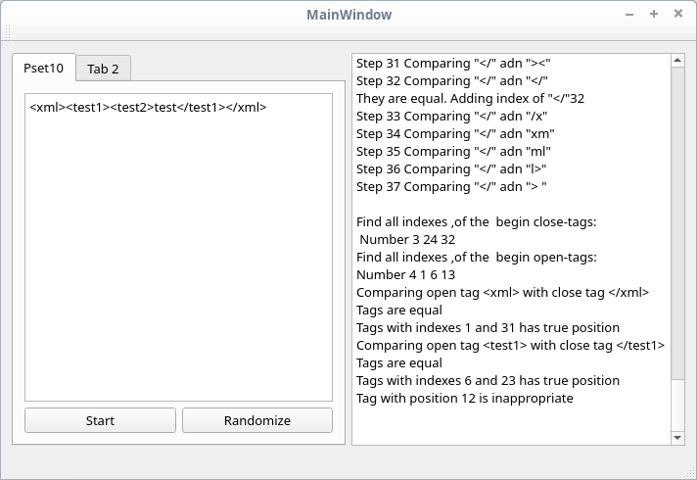
Рис.1. Провальний xml
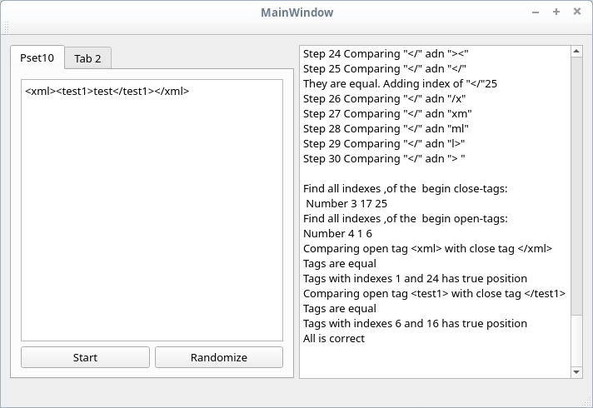

Рис.2. Не правильний xml
ВИСНОВКИ
На даній лабораторній роботі я розглядав реалізацію алгоритму простого пошуку стрічки. В результаті виконання лабораторної роботи я навчився використовувати даний алгоритм для пошуку елементів з вказаними властивостями, зокрема навчився перетворювати закодований ключ в звичайний згідно свого індивідуального завдання. Варто зазначити, що даний алгоритми не є ефективним, тому не застосовується на практиці. Обчислювальна складність - .

